Configuración de ICQ
<div align="center">
Cada vez son más los usuarios que utilizan ICQ (descargable desde www.mirabilis.com) para contactar con otros internautas en la red. ICQ permite definir una serie de contactos (que también utilicen ICQ) y tener constancia en tiempo real de cuando se contectan, desconectan, estado en el que se encuentran, enviar mensajes cortos, e-mail, etc.
Muchos usuarios de ICQ nos han solicitado la forma de configurar el software para integrar DharmaPhone. Siguiendo los pasos que aparecen a continuación, hablar con alguien en Internet es tan simple como seleccionar su icono en ICQ y utilizar las opciones de menú para seleccionar DharmaPhone.
Atención: para poder utilizar DharmaPhone con ICQ es imprescindible utilizar la versión 1.1 Beta 4 (pulse aquí para descargarlo).
Pasos de Configuración
Utilizando el menú de ICQ, abrir la página de Preferencias (Preferences), y dentro de la misma, la pestaña de 'Telefonía Internet/Juegos/Chat' (Internet Phone/Games/Chat).
En esta página aparece una lista de programas que pueden ser utilizados directamente por ICQ. Pulsar en el botón 'New External'.
Aparecerá una ventana donde habrá que facilitar información a ICQ sobre DharmaPhone: su nombre, la ubicación del mismo en el disco duro y los argumentos necesarios para efectuar una llamada.
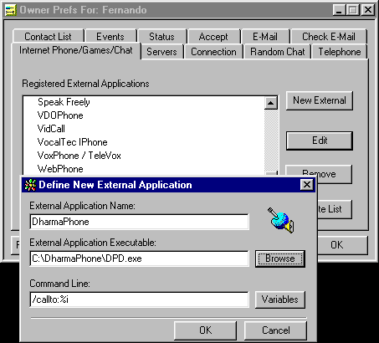

En la opción 'External Application Name' indicaremos el nombre que mostrará ICQ para referirse al programa. Es una opción de mera presentación, y puede indicarse lo que se desee.
En 'External Application Executable' indicaremos el camino completo al ejecutable DharmaPhone. Si no recuerda exactamente donde lo cargó en su máquina puede utilizar el botón 'Browse' para navegar su ordenador y localizarlo.
Finalmente, en el apartado 'Command Line' especificaremos la opción que ICQ debe suministrar a DharmaPhone para realizar la conexión. Debe aparecer como '/callto:%i' (Atención: 'callto' debe aparecer escrito en minúsculas).
Utilización
DharmaPhone ya puede ser invocado desde ICQ. Para hablar con quien desee, seleccione el icono del contacto con el que desee hablar, despliegue el menú de opciones y en el apartado 'Internet Phone/Games' seleccione DharmaPhone.
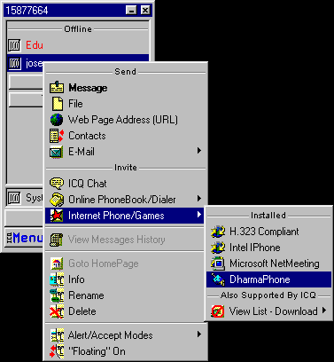
</div>

(c)1998 DataVoice S.A.

